|  |  |
| --- | --- |
| ；﷽﷽﷽﷽﷽﷽﷽﷽﷽﷽﷽﷽﷽﷽﷽﷽﷽；﷽﷽﷽﷽﷽﷽﷽﷽﷽﷽﷽﷽﷽﷽﷽﷽﷽**北京千锋互联科技有限公司**  北京市海淀区宝盛北里西区28号 天丰利商城4层 100092 |  |



**《Android游戏开发》**

**项目开发文档**

**Version 1.0**

**Ctrip Android Application Platform**

**(QFHL v1.0)**

文档编号:QFHL-01

**NO. [QFHL -01]**

**北京千锋互联科技有限公司**

目录

# 专业分析依据

* 核心课程 ：程序设计基础、面向对象程序设计、计算机组成原理、离散数学、数据结构与算法、数据库概 论、操作系统、软件工程、计算机网络、Java 语言、软件测试技术
* 辅修专业修读要求 :修完如下课程:程序设计基础、面向对象程序设计、计算机组成原理、离散数学、数据结构与 算法、数据库概论、操作系统、软件工程、计算机网络、Java 语言。
* 选修有：手机应用程序开发，游戏技术基础，企业级软件开发技术

# 实训目标

* 体验和适应企业中型团队项目开发全过程
* 熟练掌握当前业界主流的软件技术
* 具备对前沿信息技术的独立研究和应用能力
* 具备对多种企业平台、软件、框架的集成和整合能力

# Cocos2D-Android概述

* Cocos2d-Android 是一个支持Android平台的 2D 手机游戏引擎,使用 C++ 开发,基于 OpenGL ES,

# 为什么做手游开发要学习Cocos2d

* 免费开源,且易学易用

使用了最宽松的 MIT 开源协议,让您在放心开发的同时,还最大限度地保护您的技术投 入。消除入门恐惧!本引擎拥有众多工具和中文参考文档,学习起来非常容易。

* 以“靠谱”为己任

根据开源社区的保守统计,基于 Cocos2D-X 开发的游戏全球范围内已经突破一亿安装 量。网龙、空中网、Haypi、TinyCo、人人游戏、4399、热酷、五分钟等国内外领先的游戏 开发公司,都在使用 Cocos2D-X 开发手机游戏。

* 活跃的社区支持

我们有一个全职的团队在维护和发展这个开源项目,开源社区 24 小时轮转,所有的缺 陷都被迅速发现并修复。Zynga、Intel、Google 及众多大公司的工程师也全面投入了 Cocos2D-X 的代码贡献工作。

# 实训对象及预备知识

本实训面向计算机相关专业的大学生。由于学员来自不同专业，很多学员只有C语言基础，为了使实训达到最好的效果，需要学员预习以下知识：

* 熟悉java基础和Android语言相关知识，熟练运用eclipse或AndroidStudio工具
* 熟悉数据库建模及SQL编程，熟悉Oracle、MySQL、SQL Server数据库之一
* 在cocos2d引擎中，有几个概念，分别是导演，场景，布景和人物角色。
* 导演（CCDirector）在cocos2d-android引擎中，导演类是游戏的组织者和领导者，导演制定规则让游戏内的场景，布景，和人物角色有序的运行。 摄像机（CCCamera），每个节点都需要使用摄像机，当节点发生缩放，旋转，和位置变化时，都需要覆盖摄像机，让这个节点通过摄像机重新渲染。
* 场景（CCScene）在游戏里，场景就是关卡，关卡有人物和背景构成。
* 布景（CCLayer）从概念上说，布景就是场景里的背景，其实就是层次的概念，这种概念在kjava时代就有，就是手动的把游戏中的场景分层（也有靠地图编辑器实现这一功能的）。 人物（CCSprite），这就很明显了，当然包括主角和敌人，和npc，以我个人的理解，也包括游戏中的动态大图素及机关等。 动作（CCAction），就是人物（CCSprite）拥有的动作。

# 实训时间及阶段划分

* 实训时间：以公司和学校讨论为准
* 参与实训人员以5-7人小组为单位，每小组分配一个名组长带领团队

# 技术参数

* 主要讲解基于 Cocos2d-Android 游戏引擎进行游戏开发的基本方法, 主要内容包括:游戏引擎介绍、游戏开发基本思路、游戏程序结构、 Cocos2d-Android、CCSence、CCLayer、CCSprite、CCAction、矢量运算方 法以及菜单处理等内容。

# 实训项目简介和效果（部分效果图）

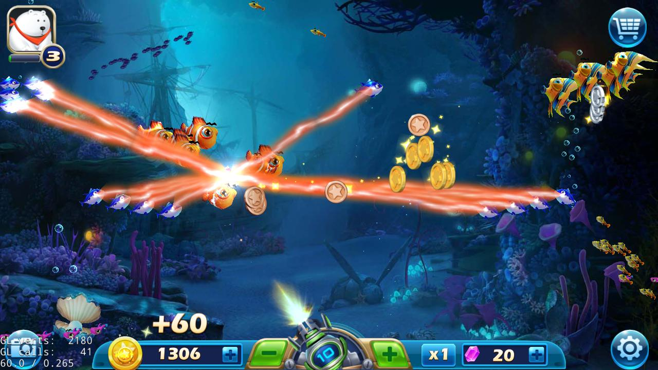

# 项目实施细则

|  |  |  |  |  |
| --- | --- | --- | --- | --- |
| **日期** | **时段** | **教学重点** | **知识内容** | **方式** |
| 第一天 | (AM)  实施计划 | 团队组建，环境搭建 | 1. 团队建设 2. Android 简介 3. Android 环境搭建 4. 第一个 Activity 5. 布局的设计 | 上机授课 |
| (PM)  实施计划 | 屏幕适配 布局分析讲解 | 0.1 屏幕适配讲解  0.2 线性布局讲解  0.3 相对布局讲解 | 上机授课 |
| 第二天 | (AM)  实施计划 | 基本控件讲解  BMI身体检测案例 | 0.1 基本控件讲解  0.2 BMI身体检测案例布局工作 | 上机授课 |
|  | (PM)  实施计划 | BMI 身体检测案例 | 0.1 完成主页面和结果页面逻辑代吗  0.2 完成项目测试  0.3 以小组为单位提交项目 | 上机授课 |
| 第三天 | (AM)  实施计划 | Android 区间动画  Android 帧动画  汤姆猫案例项目分析 | 0.1 Android 区间动画简介  0.2 Android 帧动画详解  0.3准备汤姆猫案例图片材料  0.4 汤姆猫案例分析 | 上机授课 |
|  | (PM)  实施计划 | 汤姆猫案例代码 | 0.1 编写汤姆猫案例布局部分  0.2 完成主要代码部分 | 上机授课 |
| 第四天 | (AM)  实施计划 | 幸运大抽奖项目 | 0.1 项目分析  0.2 幸运大抽奖布局编写 | 上机授课 |
|  | (PM)  实施计划 | 幸运大抽奖项目 | 0.1 项目主代码编写  0.2 运行测试 | 上机授课 |
| 第五天 | (AM)  实施计划 | 天气预报项目 | 0.1 准备应用所需图片  0.2 编写mian_activity.xml布局  0.3 编辑今天天气布局  0.4 检测布局 | 上机授课 |
|  | (PM)  实施计划 | 天气预报项目 | 0.1 MainActivity.java代码编写  0.2Weater_Connction.java 代码编写  0.3创建网络连接方法  0.4 编写适配器类  0.5 解析返回数据 json/xml  0.6 线程间通信  0.7 展示数据 | 上机授课 |
| 第六天 | (AM)  实施计划 | 手游伴侣项目 | 0.1 项目分析  0.2 网络请求知识回顾复习  0.3 主页面布局编写  0.4 主页面点击事件代码编写 | 上机授课 |
|  | (PM)  实施计划 | 手游伴侣项目 | 0.1 创建Fragment  0.2 进行代码测试 | 上机授课 |
| 第七天 | (AM)  实施计划 | 手游伴侣项目 | 0.1 Fragment 切换处理  0.2 Fragment 隐藏逻辑处理  0.3 完成部分Fragment 布局 | 上机授课 |
|  | (PM)  实施计划 | 手游伴侣项目 | 0.1 完善 Fragment 布局  0.2 Viewpaper使用  0.3 Fragment 滑动切换  0.4 网格显示热门游戏 | 上机授课 |
| 第八天 | (AM)  实施计划 | 手游伴侣项目 | 0.1 Fragment 大神圈布局代码实现  0.2 ListView 控件填充  0.3 Json数据解析  0.4我的分类功能完善 | 上机授课 |
|  | (PM)  实施计划 | 手游伴侣项目 | 0.1 Http网络请求  0.2 Gosn数据解析  0.3 GirdView控件数据显示  0.4 编写适配器代码  0.5 完善活动代码  0.6 代码测试  0.7 代码项目提交 | 上机授课 |
| 第九天 | (AM)  实施计划 | Android游戏引擎  Cocos2d-android-1 | 0.1 Cocos2d游戏引擎简介  0.2 gitHub 下载cocos2d游戏引擎  0.3 游戏引擎层次介绍 | 上机授课 |
|  | (PM)  实施计划 | 飞机大作战游戏 | 0.1 游戏项目分析  0.2 cocos2d游戏引擎导入  0.3 开始界面编写  0.4 声音开关控制  0.5 创建CCDirector对象 | 上机授课 |
| 第十天 | (AM)  实施计划 | 飞机大作战游戏 | 0.1 完善CCDirector对象  0.2 创建游戏布景成  0.3 创建游戏背景CCSprite  0.4 实现背景移动 | 上机授课 |
|  | (PM)  实施计划 | 飞机大作战游戏 | 0.1 创建玩家飞机CCSprite  0.2 创建子弹实体类  0.3 实现发射子弹方法  0.4 全局定时任务触发器学习 | 上机授课 |
| 第十一天 | (AM)  实施计划 | 飞机大作战游戏 | 0.1 创建敌机CCSprite  0.2 CCLayer触摸事件  0.3 CCLayer Android坐标Cocos2d坐标转换 | 上机授课 |
|  | (PM)  实施计划 | 飞机大作战游戏 | 0.1用户飞机移动  0.2 敌机移动 | 上机授课 |
| 第十二天 | (AM)  实施计划 | 飞机大作战游戏 | 0.1 游戏碰撞检测分析  0.2 游戏碰撞检测功能编写 |  |
|  | (PM)  实施计划 | 飞机大作战游戏 | 0.1 敌机爆炸方法  0.2 用户爆炸方法  0.3 用户排行  0.4 项目提交 | 上机授课 |
| 第十三天 | (AM)  实施计划 | 自主项目设计代码编写 | 1. 架构设计；  02. 模块设计；  03. 流程设计；  04. 代码编写；  05. 技术指导 | 技术指导 |
|  | (PM)  实施计划 | 自主项目设计代码编写 | 1. 架构设计；  02. 模块设计；  03. 流程设计；  04. 代码编写；  05. 技术指导 | 技术指导 |
| 第十四天 | (AM)  实施计划 | 自主项目代码测试编写 | 01. 功能测试；  02. 单元测试；  03. 集合测试；  04. 用户测试；  05. 综合测试。 | 技术指导 |
|  | (PM)  实施计划 | 自主项目代码整合 | 01. 模块整合；  02. 综合调试；  03. 整体测试；  04. 项目提交；  05. 准备项目展示。 | 技术指导 |
| 第十五天 | (AM)  实施计划 | 小组PK评比 | 01. 项目评比；  02. 专家点评；  03. 颁奖仪式；  04. 感言总结；  05. 案例提交。 | 技术指导 |
|  | (PM)  实施计划 | 小组PK评比 | 01. 项目评比；  02. 专家点评；  03. 颁奖仪式；  04. 感言总结；  05. 案例提交； |  |

# 实训考核

* 总成绩 = 团队得分*40% + 项目组长评分40% + 项目经理评分*20%
* 团队得分 = 原型设计*20% + 系统设计*20% + 项目提交*60%
* 项目组长评分：由各小组项目组长根据组员表现给出
* 项目经理评分：由项目经理根据对学员的代码审查结果及日常表现给出